GESTIÓN DE RIESGOS DE UN PROYECTO DE ARQUITECTURA EMPRESARIAL

- BREVE DESCRIPCIÓN DEL PROYECTO

Nos centraremos en la que suele ser la primera fase de un proyecto de arquitectura empresarial. En ella, la entidad debe tener documentada la arquitectura actual (as-is) de la institución. No nos preocuparemos ni del diseño de la arquitectura objetivo (to-be), ni de cómo llegar a ella. Además en el levantamiento de la arquitectura actual de la empresa, nos centraremos únicamente en la arquitectura de aplicaciones. Así el objetivo de este proyecto será establecer la arquitectura de aplicaciones de la Universitat Politècnica de València (UPV). Dicho de otro modo, el resultado será un mapa de aplicaciones que describa las distintas aplicaciones y su integración.

  - Objetivos del proyecto

  - Tareas críticas

  - Recursos críticos

- IDENTIFICACIÓN DE LAS AMENAZAS Y OPORTUNIDADES DEL PROYECTO

  - Descripción de las amenazas y oportunidades teniendo en cuenta los aspectos de riesgo



Tabla 1. Descripción de los eventos de riesgo.
ID | Causa del riesgo | Evento del riesgo | Efecto del riesgo

  - Clasificación de los eventos de riesgo en forma de RBS
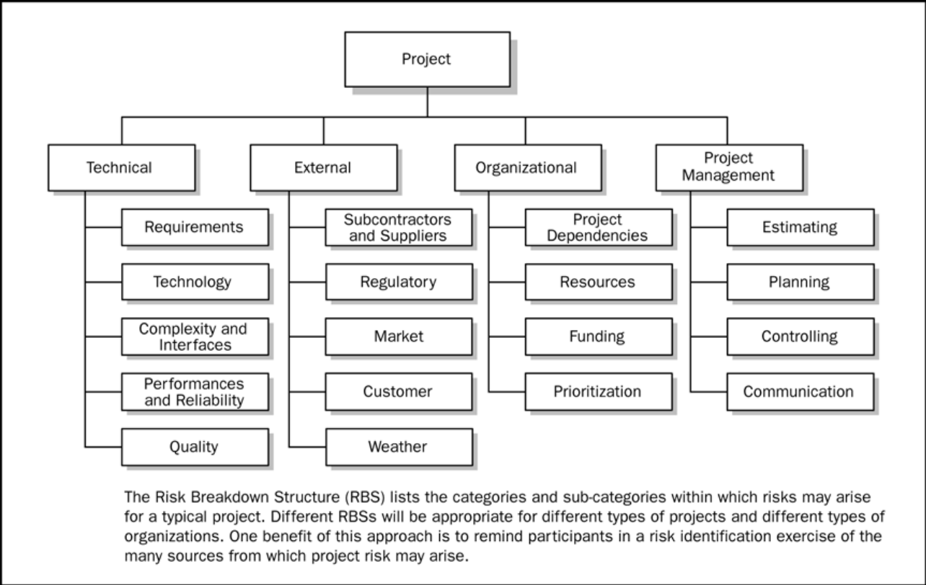
Figura 1.Clasificación de amenazas y oportunidades.

- CARACTERIZACIÓN DE LOS EVENTOS DE RIESGO

Tabla 2. Caracterización de amenazas y oportunidades.
ID | Evento de riesgo | Afecta a Tarea (T) / Recurso (R) | Objetivo (Tiempo /Coste /Alcance) | Frequency | Effect
1.1 | Entrega de material incorrecto, insuficiente o sin la calidad necesaria | Realización de experimentos | Tiempo | Seldom | Critical

- ANÁLISIS DE RIESGOS

  - Matriz de riesgos

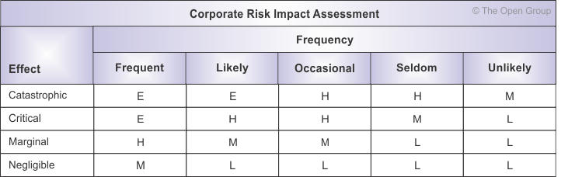
Figura 2.Matriz de riesgos.

- PLANIFICACIÓN DE RESPUESTA A LOS RIESGOS

  - Descripción de las respuestas

Tabla 3. Medidas de respuesta.
ID | Evento de riesgo | Medida de respuesta | Tipo (Prince2) | Descripción
1.1

  - Efecto de las respuestas

- CONCLUSIONES

